Федеральное агентство связи

Ордена трудового Красного Знамени федеральное государственное бюджетное

образовательное учреждение высшего образования

«Московский технический университет связи и информатики»

Кафедра Математической кибернетики и информационных технологий

Отчет по лабораторной работе № 2

по дисциплине «Введение в профессию»

Выполнил: студент группы БВТ1905

Ольхин Виталий Витальевич

Проверил: _________________

Москва, 2019

**Цель работы**:

Изучить способы генерации матриц специального вида, операции над матрицами функции обработки данных.



**Индивидуальное задание**:



Вариант 22:

А= 0.8762 0.7726 0.7582 0.8002 0.7962 0.6665 0.9865

0.3556 0.6205 0.9317 0.8679 0.871 0.7559 0.9688

0.906 0.9906 0.9514 0.9894 0.964 0.866 0.8546

0.9792 0.9989 0.9916 0.9457 0.9376 0.9376 0.9182

0.9972 0.9634 0.9278 0.8655 0.9988 0.8666 0.8898

0.9929 0.9995 1 0.9859 0.9325 0.9996 0.4691

0.7826 0.6121 0.9962 0.7631 0.8936 0.9744 0.5783

В= 0.9514 0.9894 0.964 0.866 0.8546

0.9916 0.9457 0.9376 0.9376 0.9182

0.9278 0.8655 0.9988 0.8666 0.8898

С= 0.8762 0.7726 0.7582 0.8002 0.7962

0.3556 0.6205 0.9317 0.8679 0.871

0.906 0.9906 0.9514 0.9894 0.964

**Пример расчёта и вывода:**

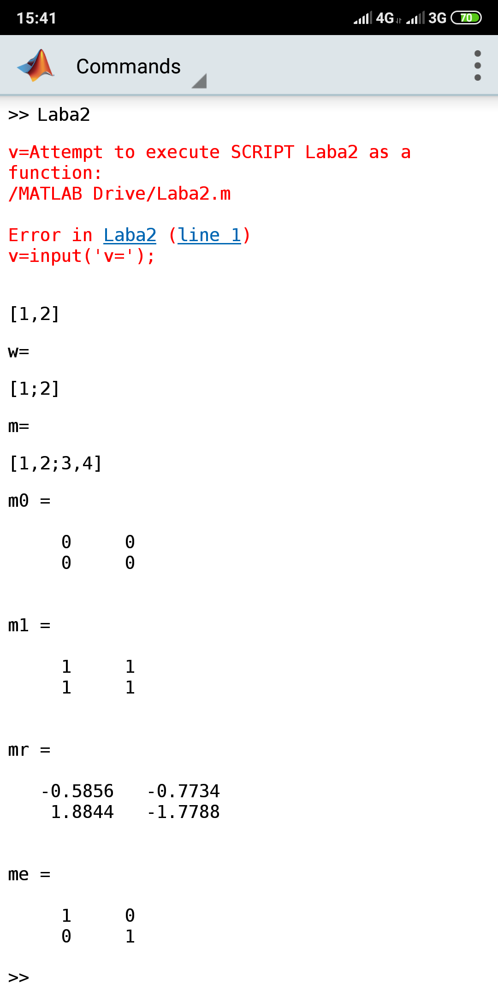

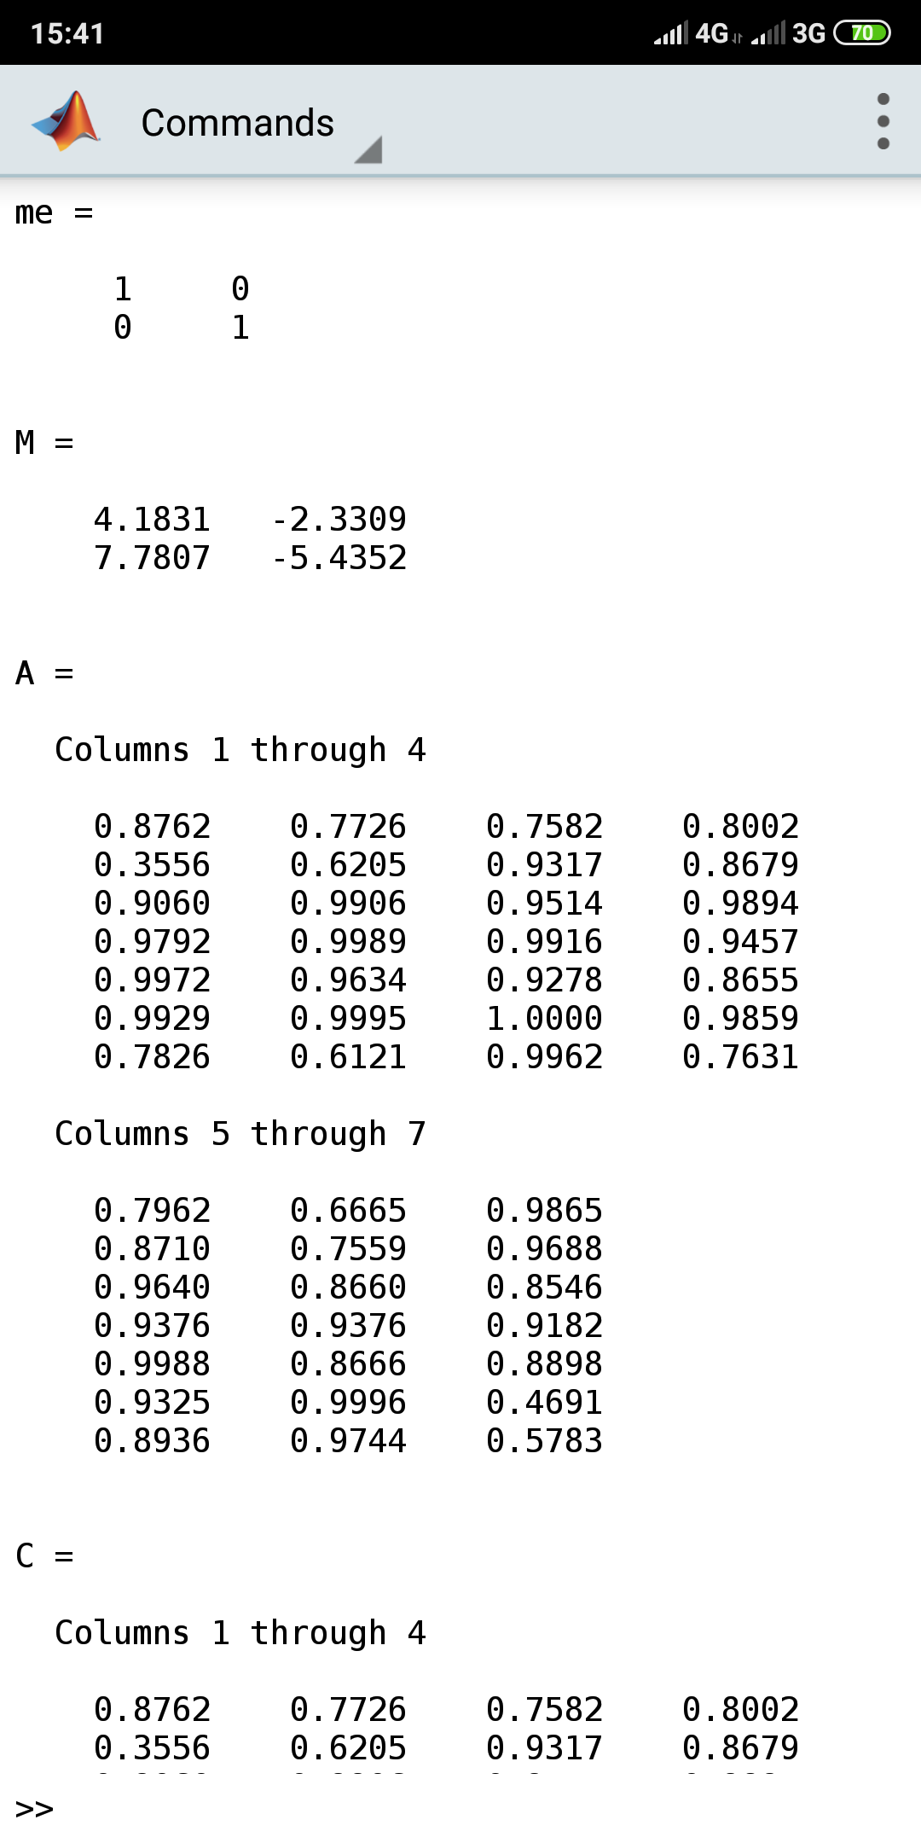

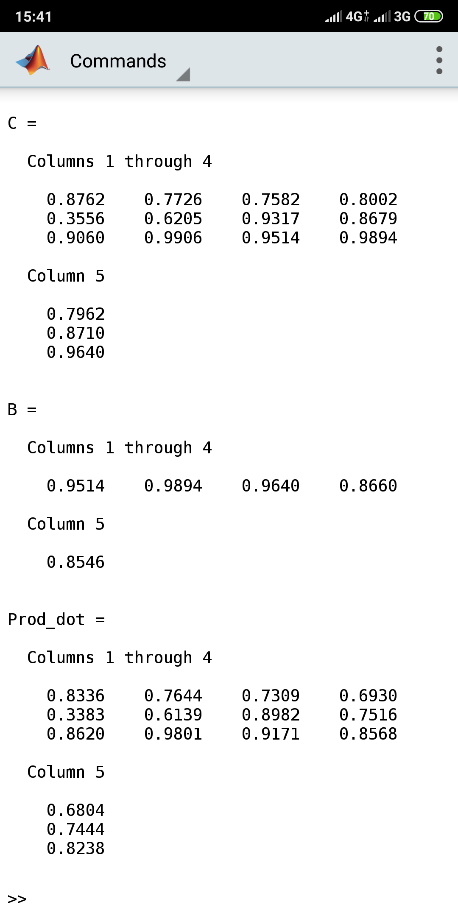

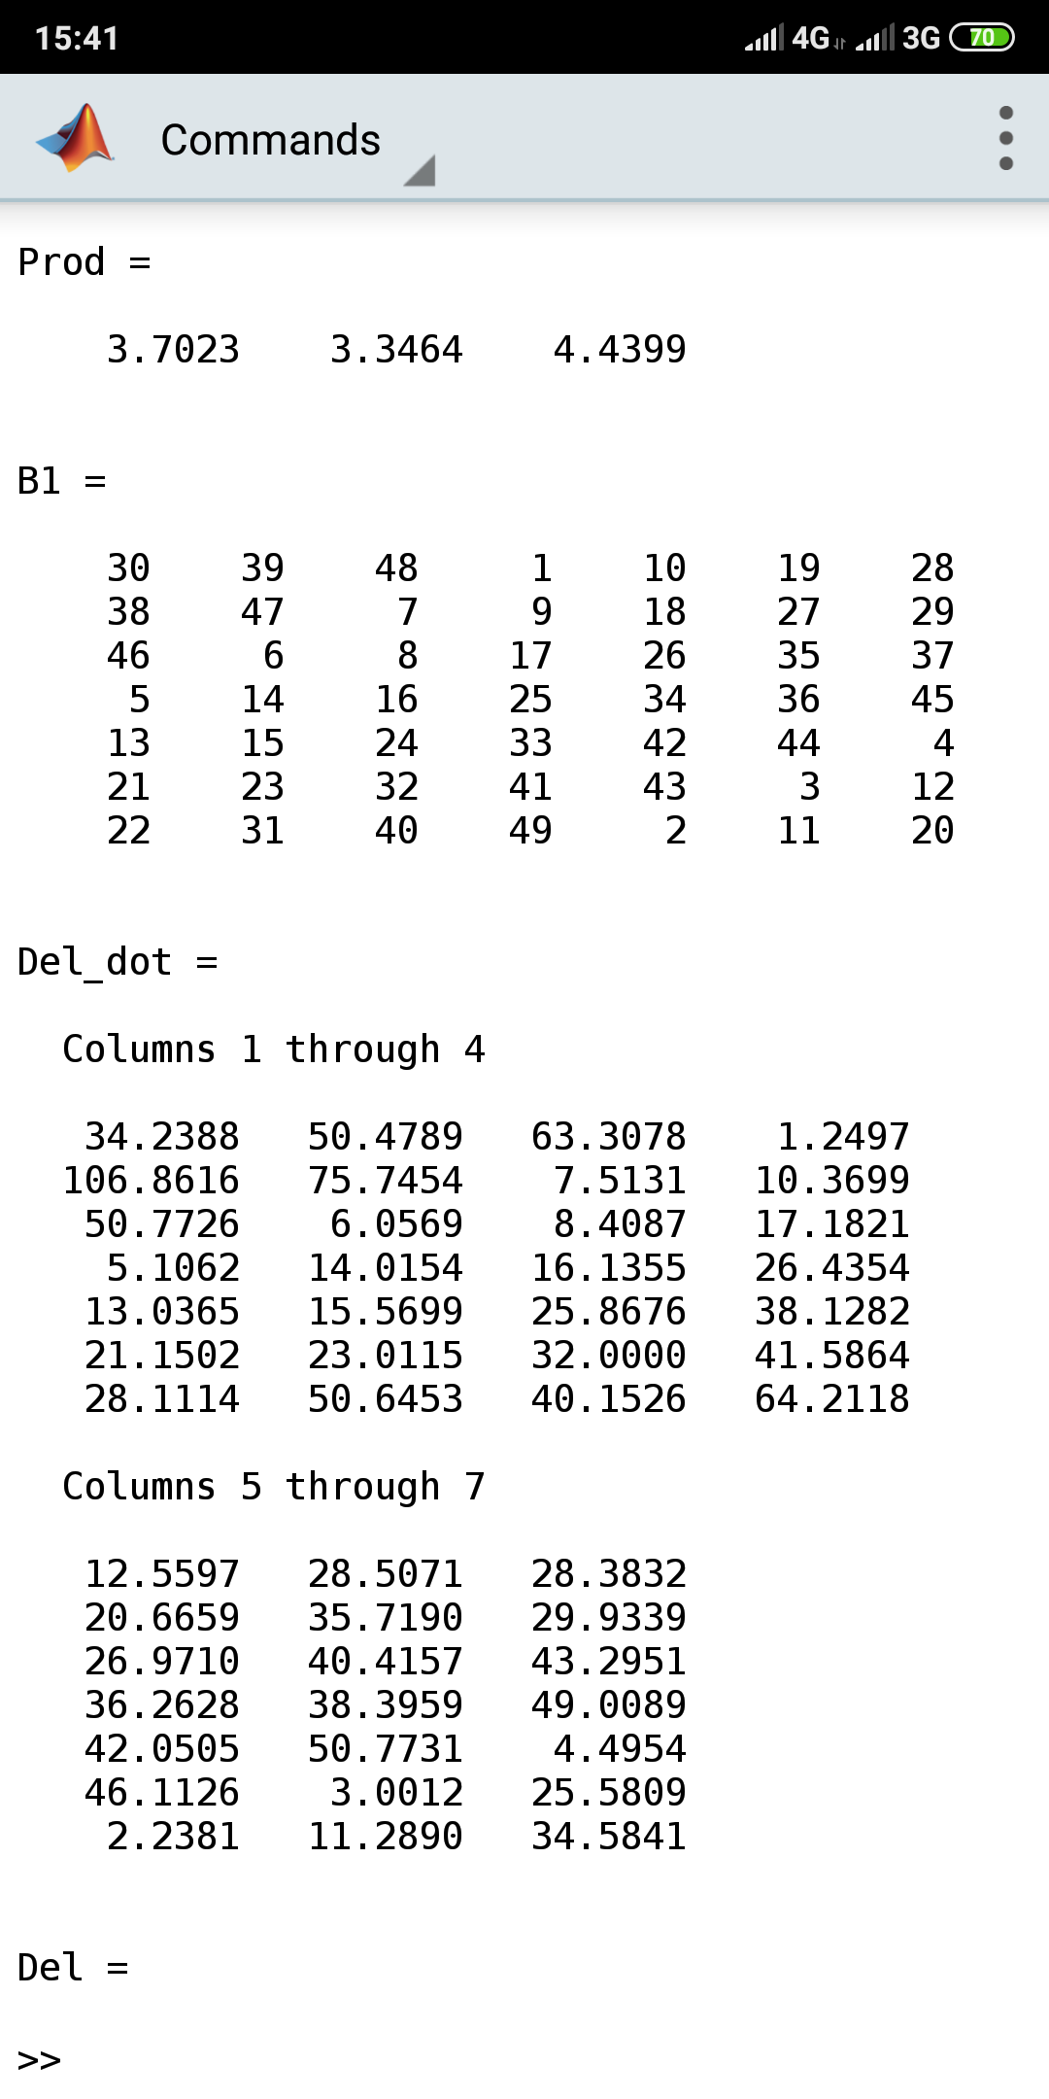

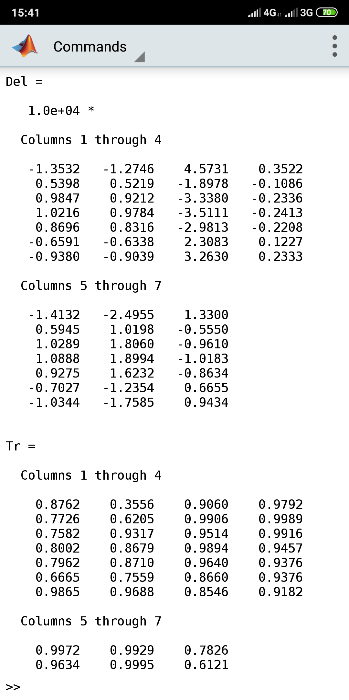

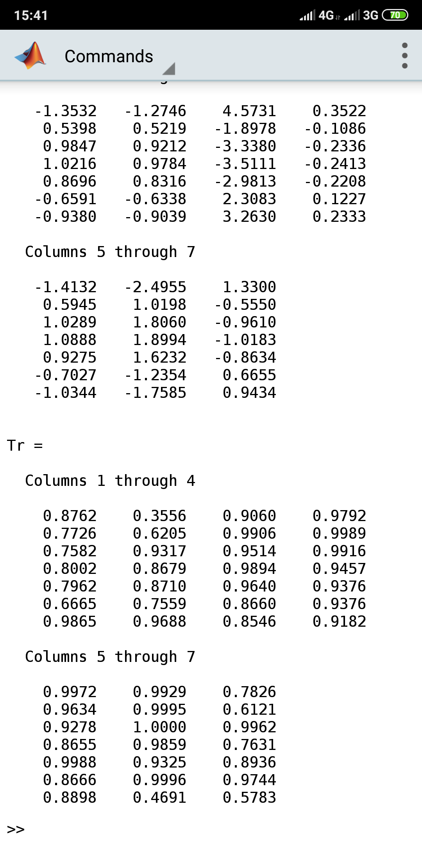

**Код программы:**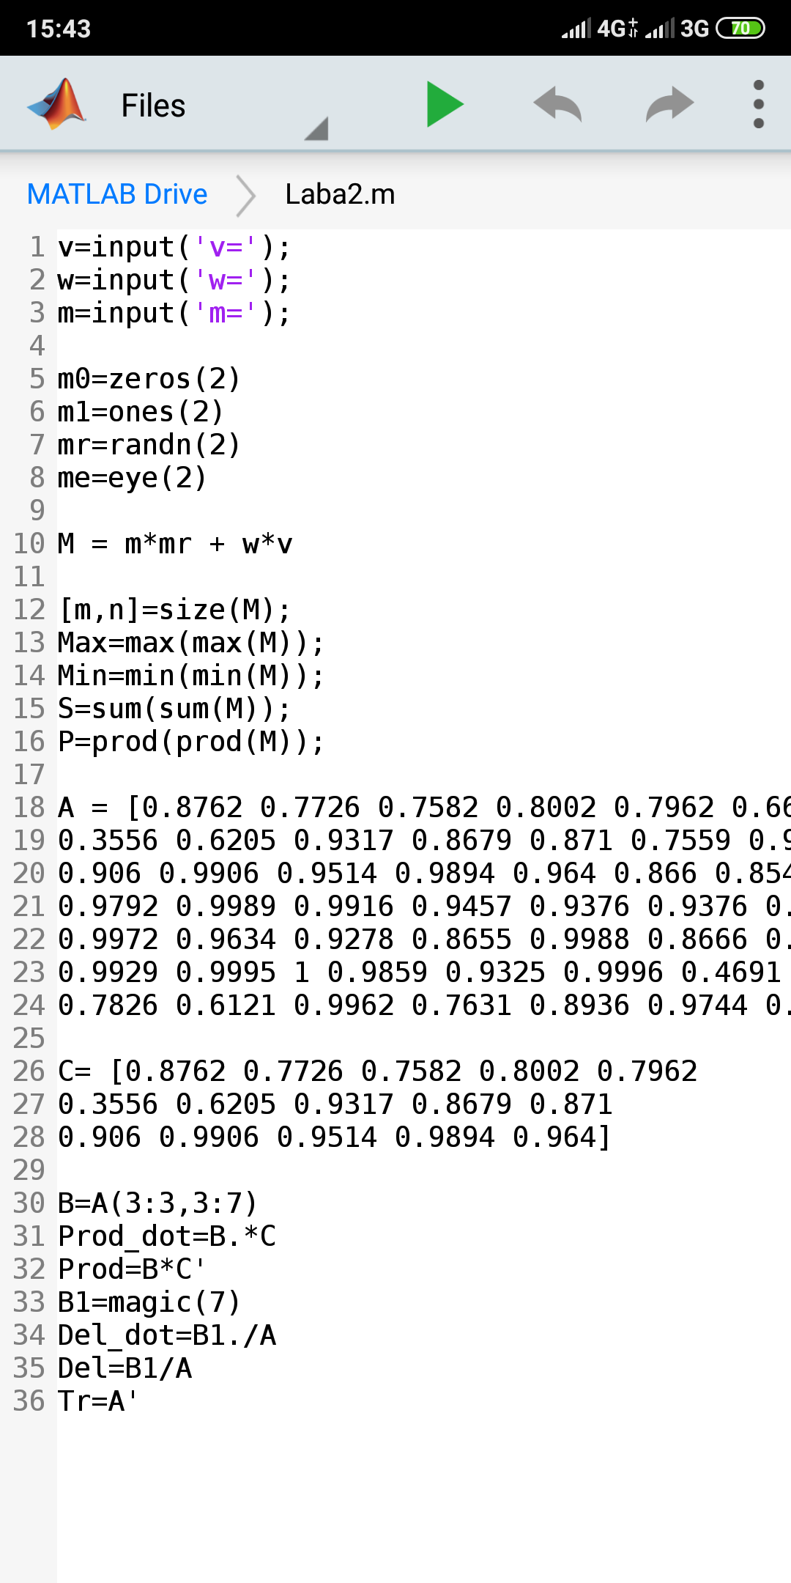

**Заключение:**

Я изучил способы генерации матриц специального вида, операции над матрицами и функции обработки данных.